
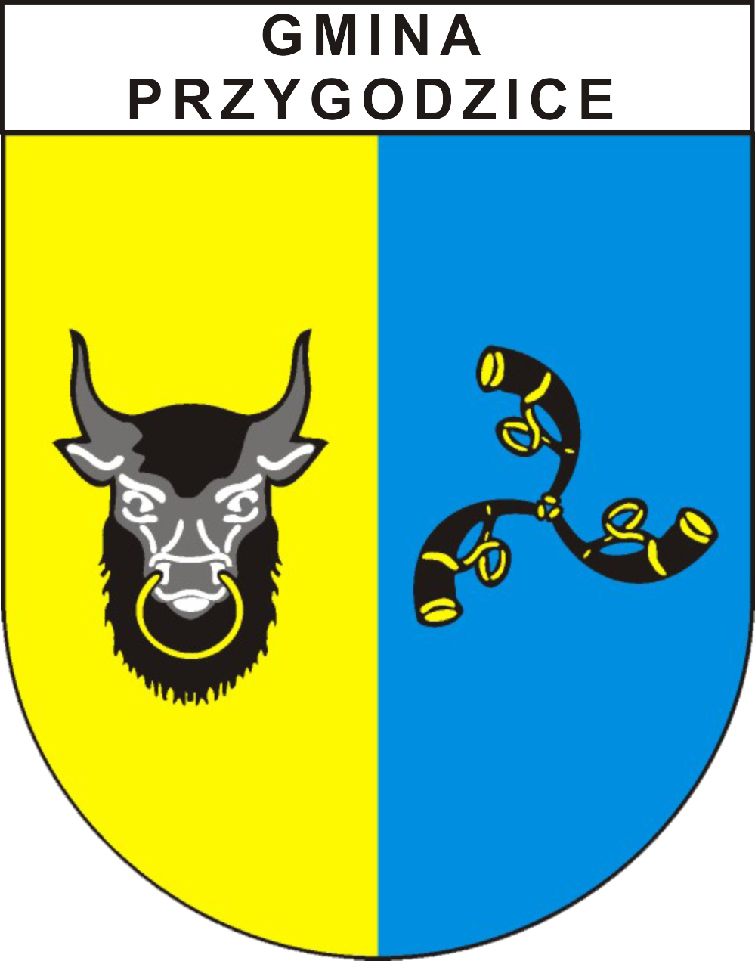

Gminny Ośrodek Kultury
ul. Wrocławska 52
63-421 Przygodzice
www.gokprzygodzice.pl
www.facebook.com/@gokprzygodzice2
www.youtube.com/Gminny Ośrodek Kultury w Przygodzicach

Kalendarz wydarzeń kulturalnych Gminy Przygodzice na rok 2025

Styczeń

Lp. | Nazwa wydarzenia | Miejsce | Termin
1. | Finał Wielkiej Orkiestry Świątecznej Pomocy | Przygodzice | 26.01.25
2. | Licytacje WOŚP/Koncert Sekcji GOK | Przygodzice | 26.01.25
3. | Ferie z GOK (wyjazdy, warsztaty) | Teren gminy/zewnątrz | 20-24.01.25

Luty

Lp. | Nazwa wydarzenia | Miejsce | Termin
 | Warsztaty zespołów ludowych | stacjonarne | Kosynierzy – 21-23.01, Przygodzice – 27-29.01
2. | Konkurs fotograficzny „Gmina Przygodzice w zimowej scenerii” | Teren gminy | Do ustalenia
3. | Wystawa prac zajęć rysunkowych | GOK | 20.02.25
4. | Impreza 18-stkowa Tanecznych Zespołów Ludowych | GOK | 22.02.25
5. | Gminny Konkurs na kartkę walentynkową | GOK/Biblioteka | 01.-10.02.25
6. | Skład i przygotowanie publikacji „Nekropolia Przygodzicka” | Przygodzice | Cały miesiąc

Marzec

Lp. | Nazwa wydarzenia | Miejsce | Termin
 | „SuperBohaterka o Wielkim Sercu”  – akcja poboru krwi + wydarzenie charytatywne | Przygodzice | 23.03.25
 | Zapusty - Podkoziołek | GOK | 01.03.25
 | Wielkopolska Spartakiada Mieszkańców Wsi | SP Przygodzice | 02.03.25
4. | Maraton ZUMBY | GOK | 22.03.25
5. | Międzynarodowy Festiwal ANTARES FEST | Przygodzice | 14-16.03.25

Kwiecień

Lp. | Nazwa wydarzenia | Miejsce | Termin
 | Wycieczka autokarowa „Dolina Baryczy, której nie znacie” | GOK | 12.04.25
 | Występy sekcji GOK-u na Targach Rolno-Ogrodniczych/obsługa wydarzenia | ZSP CKU  Przygodzice | 27.04.25
 | Festiwal Dwóch Kultur – Polska – Litwa | Cała gmina | 24-27.04.25
 | Zawody Wędkarskie – rozpoczęcie sezonu | Glinianka | 26.04.25
5. | Gminny Klub „Senior +” (spotkania, warsztaty) | GOK | Cały miesiąc
6. | Wernisaż „Miniatur” w Restauracji Lido | Antonin | 04.04.25
7. | Otwarcie Punktu Informacji Turystycznej  w Chacie Regionalnej | Przygodzice | Do ustalenia
8. | Otwarcie Pasieki Edukacyjnej w Przygodzicach | Przygodzice | Do ustalenia

Maj

Lp. | Nazwa wydarzenia | Miejsce | Termin
1. | Majówka/Dzień Dziecka | Przygodzice | 31.05.25
2, | Eliminacje Konkursu Piosenki „Złoty Mikrofonik” | Dębnica/  Wysocko M. | 08-09.05.25
3. | Finał Konkursu Piosenki „Złoty Mikrofonik” | Czarnylas | 16.05.25
4. | Gminny Klub „Senior +” (spotkania, warsztaty) | GOK | Cały miesiąc
5. | Impreza Integracyjna Osób Niepełnosprawnych  „Sport Drzemie w Każdym z Nas” | Przygodzice | 21.05.25
6. | Salon Wiosenny w Galerii Operis-Artis | Operis.Artis/Antonin | 17.05.25
7. | 10-lecie Klubu Seniora „Złota Jesień” | Czarnylas | 30.05. 25
8. | Międzynarodowy Festiwal ANTARES FEST | GOK | 23-25.05.25

Czerwiec

Lp. | Nazwa wydarzenia | Miejsce | Termin
1. | Noc Świętojańska | Antonin | 21.06.25
2. | Konkurs rękodzielniczy na wianek świętojański | Antonin | 21.06.25
3. | Gminny Klub „Senior +” (spotkania, warsztaty) | GOK | Cały miesiąc
4. | Konkurs fotograficzny „Lato w obiektywie” | Teren gminy | Cały miesiąc
5. | Warsztaty pszczelarskie dla dzieci i młodzieży | Przygodzice | Do ustalenia
6. | Turystyczny Rajd Pieszy | Antonin | 13.06.25
7. | Dzień Działacza Kultury | Do ustalenia | 27.06.25
8. | 25-lecie Zespołu Śpiewaczego „Baryczanki” | Przygodzice | 07.06.25
9. | Wystawa laureatki Salonu Wiosennego w Pałacu Książąt Radziwiłłów | Antonin | 16-27.06.25
10. | Wyjazdowa wystawa Galerii Operis.Artis  w Ostrowie Wlkp. | Ostrów Wielkopolski | Do ustalenia
11. | Akcja poboru krwi – Oddaj Krew ze Strażakiem | Teren gminy | 15.06.25

Lipiec

Lp. | Nazwa wydarzenia | Miejsce | Termin
1. | RETROSPEKTYWA – Przygodzickie Bienalle Sztuki | Antonin | 05.07.25
2. | Warsztaty  Grupy Teatralnej „Łzy Feniksa” | Do ustalenia | Do ustalenia
3. | Udział w „Estradach Folkloru” | Wielkopolska | Do ustalenia
4. | Warsztaty ZPiT Przygodzice i ZTL Kosynierzy | Zakopane | 02-08.07.25
5. | Nocne zawody wędkarskie | „Glinianka” | Do ustalenia
6. | Akcja krwiodawstwa z piknikiem  firmy JMP Medical | Ostrów Wielkopolski | Do ustalenia

Sierpień

Lp. | Nazwa wydarzenia | Miejsce | Termin
1. | Odyseja Antonińska – Ogólnopolski Festiwal Podróży i Regionu | Lido Antonin | 06-10.08.25
2. | Dożynki Gminne, Festiwal Miodu, Konkurs KGW | Przygodzice | 24.08.25
3. | Warsztaty integracyjne seniorów  i osób niepełnosprawnych | Antonin | Do ustalenia
4. | Akcja Lato z GOK | Teren gminy | 11-14.08.25
5. | Warsztaty Zespołu Śpiewaczego „Baryczanki” | Ślesin | 30.08-03.09.25
6. | Wernisaż w galerii Operis.Artis prac nawiązujących do Odysei Antonińskiej | Antonin | 09-10.08.25
7. | Warsztaty Zespołu „Czarnoleskie Nutki” | Ślesin | 30.08-03.09.25

Wrzesień

Lp. | Nazwa wydarzenia | Miejsce | Termin
1. | Narodowe Czytanie | Przygodzice | Do ustalenia
2. | „Forma. Drugi Interdyscyplinarny Plener Twórczy” | Antonin | 01-06.09.25
3. | Zawody wędkarskie + Piknik Rybny | Glinianka | 27.09.25
4. | Międzynarodowy Festiwal Chopinowski | Antonin | Do ustalenia
5. | Gminny Klub „Senior +” (spotkania, warsztaty) | GOK | Cały miesiąc
6. | Ogłoszenie konkursu fotograficznego  „Gmina Przygodzice w barwach jesieni” | GOK | Do ustalenia
7. | Dni Karpia w Dolinie Baryczy | Teren gminy | Cały miesiąc
8. | Konkurs dla KGW | Teren gminy | Cały miesiąc
9. | Rajd Rowerowy w ramach Dni Karpia  (niedziela z produktem regionalnym) | Teren Gminy | 14.09.25
10. | Wernisaż w galerii Operis.Artis | Antonin | Do ustalenia
11. | Wycieczka „Dolina Baryczy, której nie znacie” | GOK | 21.09.25
12. | Akcja Poboru Krwi – Oddaj Krew z Samorządem | Przygodzice | 26.09.25

Październik

Lp. | Nazwa wydarzenia | Miejsce | Termin
1. | Warsztaty związane z adaptacją do zmian klimatu | Wszystkie sale wiejskie | Do ustalenia
2. | Gminny Klub „Senior +” (spotkania, warsztaty) | GOK | Cały miesiąc
3. | VI Przygodzickie Grzybobranie | Jurand/teren gminy | 04.10.25
4. | „Seniorada” | Janków P. | 17.10.25
5. | Międzynarodowe Warsztaty ZPiT Przygodzice  i ZTL Kosynierzy | Litwa | Do ustalenia

Listopad

Lp. | Nazwa wydarzenia | Miejsce | Termin
1. | Święto Niepodległości - Koncert | Teren gminy | 09.11.25
2. | Międzynarodowy Festiwal ANTARES FEST | GOK | 14-16.11.25
3. | Gminny Klub „Senior +” (spotkania, warsztaty) | GOK | Cały miesiąc
4. | Międzynarodowe warsztaty folklorystyczne | Teren gminy | 05-09.11.25
5. | Koncert patriotyczny | Teren gminy | Do ustalenia
6. | FINISAŻ – Uroczyste zakończenie 6 sezonu działalności galerii Operis.Artis | Antonin | Do ustalenia
7. | Spotkanie integracyjne i turniej | GOK | Do ustalenia
8. | Warsztaty związane z adaptacją do zmian klimatu | Wszystkie sale wiejskie | Do ustalenia
9. | Międzynarodowe Warsztaty ZPiT Przygodzice  i ZTL Kosynierzy | Teren gminy | 05-09.11.25

Grudzień

Lp. | Nazwa wydarzenia | Miejsce | Termin
1. | Jarmark Bożonarodzeniowy | Przygodzice | 06.12.25
2. | Zakończenie roku z kolędą | Do ustalenia | Do ustalenia
3. | Gminny Klub „Senior +” (spotkania, warsztaty) | GOK | Cały miesiąc
4. | Warsztaty plastyczne połączone z konkursem „Inspiracje Bożonarodzeniowe” | GOK/Biblioteka | Do ustalenia
5. | Koncert Kolęd i Pastorałek (sekcje GOK) | Teren gminy | 19.12.25
6. | Akcja poboru krwi + „MotoMikołaje” | Przygodzice | 06.12.25
7. | Narodowy Dzień Zwycięskiego Powstania Wielkopolskiego | Przygodzice | 27.12.25
8. | Sylwester na Ludową Nutę | GOK | 31.12.25
9. | Warsztaty związane z adaptacją do zmian klimatu | Wszystkie sale wiejskie | Do ustalenia

Wydarzenia i warsztaty: 5 międzynarodowych, 5 ogólnopolskich i ponad 50 gminnych oraz lokalnych
Prowadzenie zajęć w ramach 23 grup zainteresowań i sekcji!

Występy wszystkich sekcji Gminnego Ośrodka Kultury w Przygodzicach będą organizowane wg zapotrzebowania.
Działalność sekcji GOK-u prowadzona będzie zgodnie z przyjętym harmonogramem widniejącym na tablicy GOK.

Kalendarz imprez kulturalnych może ulec zmianie wg. zapotrzebowania.

GOK zarządzanie:
- Siedziba główna w Przygodzicach,
- 10 świetlic wiejskich,
- Noclegi w świetlicy wiejskiej w Antoninie,
- Galeria Operis.Artis w Antoninie,
- Akwen „Glinianka” z częścią edukacyjno-integracyjną”,
- „Bocianie domki” w Antoninie,
- Kompleks boisk „Orlik” w Przygodzicach,
- Część muzealna w Chacie Regionalnej” z Punktem Informacji Turystycznej.

